22 февраля прошел утренник, посвященный дню Защитника Отечества в старшей группе «Рябинки». Под торжественный марш дети вошли в зал, их встретил Солдат.
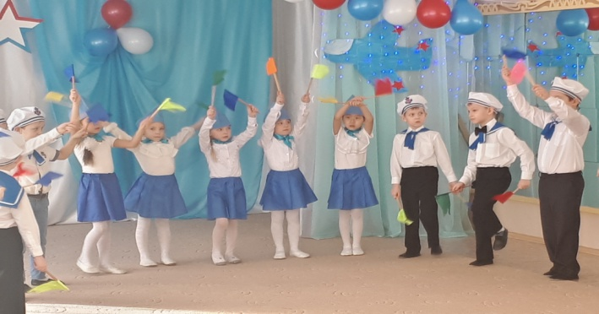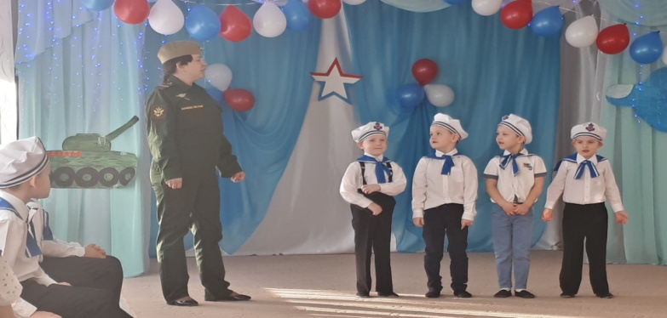
Исполняли веселые задорные танцы: «Казачок», «Яблочко», «А в Иркутске летная погода».
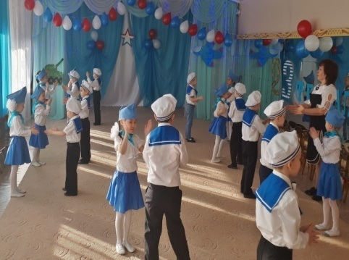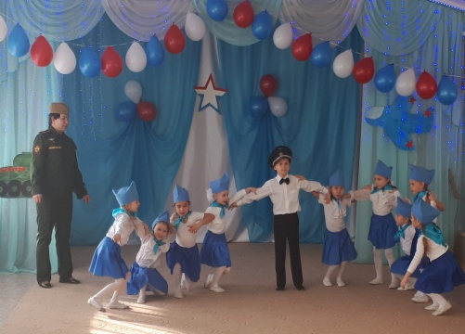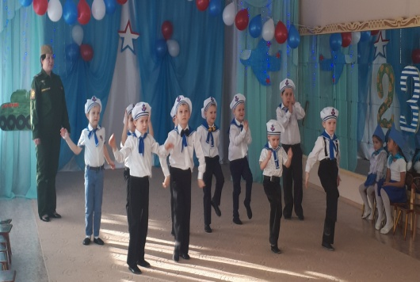

Дети с удовольствием приняли участие в соревнованиях: проходили через туннель,
скакали на вооброжаемом коне, преодолевали полосу препятствий.

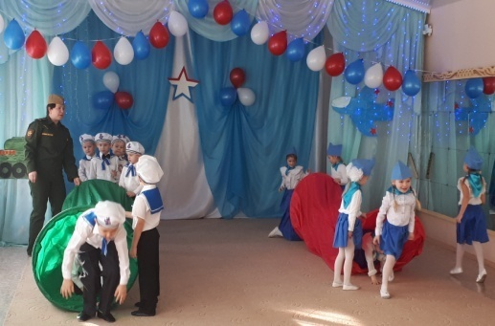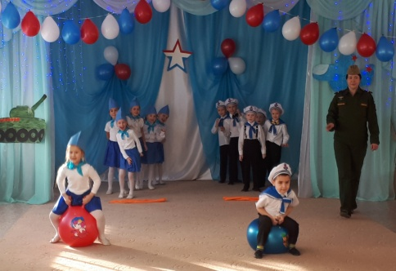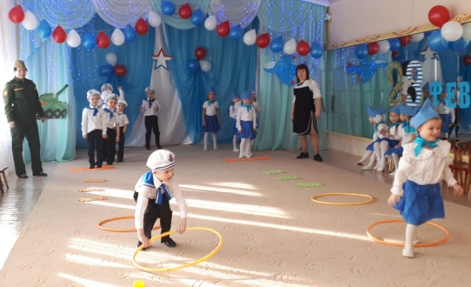
Рассказывали стихи, пели песни об армии и папе.
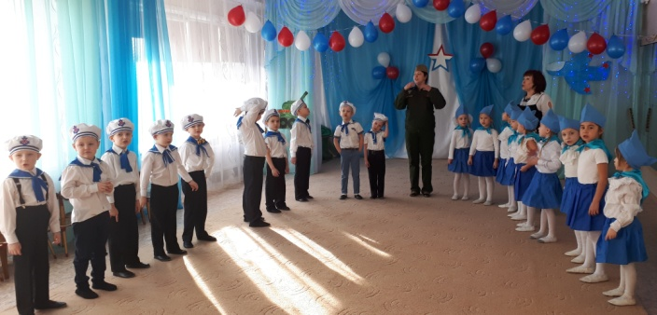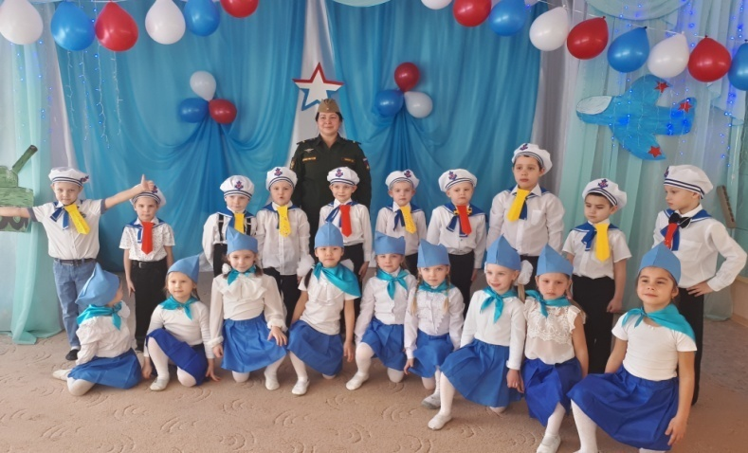
Девочки подарили мальчикам яркие галстуки, сделанные своими руками из бумаги.

Подготовили и провели: воспитатель Баранова О.В, музыкальный руководитель: Батанова Г.Д.

